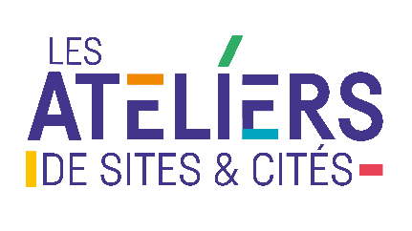

Groupe de travail sur « la gestion des Remparts »

Suite à vos retours et remarques de l’atelier1,
nous retenons pour la suite…

Dans le questionnaire que nous vous avons adressé suite à ce premier atelier, vous nous avez fait part de vos retours, remarques et questions.
Merci de ces réponses, elles nous permettent donc pour la suite de retenir :

Concernant la méthodologie de l’atelier :
- D’encourager la présence des élus et des techniciens pour la pluralité des points de vue.

- De rester sur ce principe de présentations illustrantes et d’échanges qui vous semblent pédagogiques.
N’hésitez pas à proposer une présentation de vos exemples par des documents illustrant vos propos ou questions en partage d’écran lors des prochains ateliers.

- D’être mis en relation directe avec les autres participants
Nous déposons sur notre plateforme d’échange la liste des participants du groupe de travail avec les adresses mail.

Concernant la prochaine thématique de l’atelier sur la gestion des remparts portant sur les travaux :
- D’aborder dans cette thématique travaux :
- les modalités d'entretiens courant des remparts
- et les travaux de restauration de plus grande envergure.

- D'échanger sur les organisations internes des Villes concernées :
  - comment faire en sorte que tous les services travaillent ensemble ?
  - Comment impliquer les décideurs et les services ?

Avez-vous d’autres sujets précis à proposer sur la question des travaux ?

.
Une question proposée par la ville d’Autun à discuter lors de notre prochain atelier :

- « Ce premier atelier me conforte dans la stratégie à mettre en œuvre à Autun, que j'ai proposée à mes élus en 2023. Je me permets d'aborder un sujet prégnant chez nous, le statut des protections MH. En effet, à Autun nous avons au moins 7km de remparts (antiques, médiévaux et modernes), qui ont des protections très différentes. Certains sont classés, d'autres inscrits ou sans protection, voire avec des protections dites mixtes...). Le nombre de parcelles est très élevé, au moins 150, avec des propriétaires privés (le plus grand nombre), la collectivité, mais également d'autres entités comme le ministère des armées.
Vous semble-t-il intéressant d'avoir une discussion autour de la difficulté de mettre en place une protection harmonisée et la méthodologie de travail à mettre en œuvre avec les Drac ? . Merci te à votre disposition pour continuer à avancer sur ces sujets.

Avez-vous d’autres sujets à aborder pour la suite de cet atelier ?

Ce document est fait pour partager et échanger.
Nous vous encourageons à intervenir directement dans le corps de texte.

Notre prochain atelier se tiendra le 11 décembre 2023 de 14h à 16h en ligne

